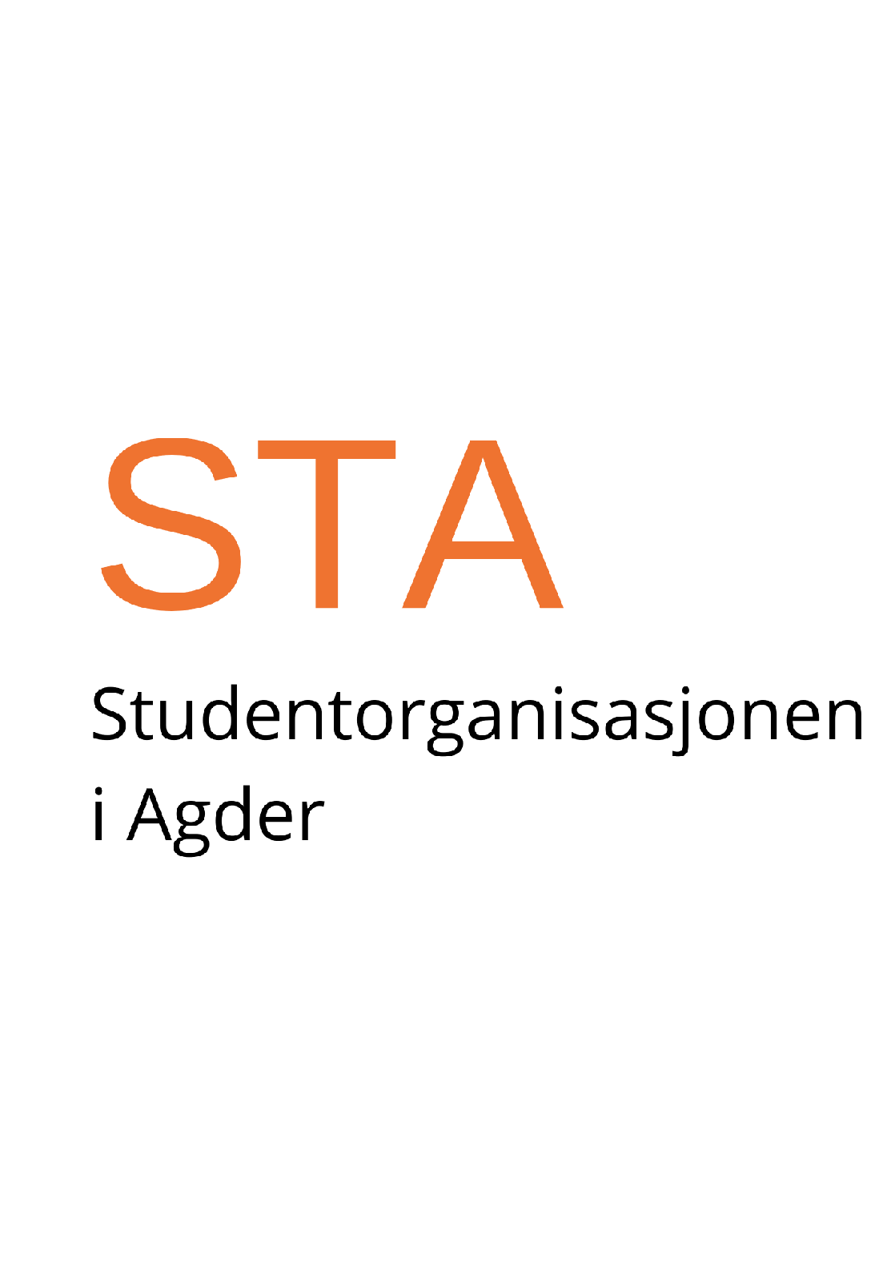

Fravær blant undervisere

Den siste tiden har Studentorgansiasjonen i Agder (STA) fått henvendelser fra studenter angående fravær av undervisere. Studentene forteller at underviser ble borte over en lengre periode, i dette tilfellet ut semesteret, uten noen informasjon fra Universitetet i Agder (UiA) eller vedkommende om videre forløp.

Effekten av dette er at studentene blir preget av usikkerhet og en krevende læringssituasjon, hvorav de sitter igjen med ansvaret for å lære alt pensum alene. I et fag hvor studentene var helt avhengig av både undervisning og veiledning, klarte ikke UiA å finne en vikar for underviser. Studentene måtte da gå opp til eksamen uten noen form for undervisning, som de har krav på.

STA har per dags dato ingen politikk for håndtering av undervisernes fravær, og ønsker derfor å innføre retningslinjer for fremtidige tilfeller. Målet er å i større grad å sikre trygghet og forutsigbarhet for studentene. STA mener at studentene skal få oppfylt undervisningstiden de har krav på, og at UiA har et særlig ansvar på å informere studentene muntlig og skriftlig, samt gi dem en tidsplan for videre undervisning og oppgaver. Lengre fravær defineres i dette henseende til 1 måned eller >10 % av planlagt undervsining.

Videre skal UiA fortløpende erstatte underviser for å unngå tapt undervisningstid. Dersom undervisernes fravær påvirker forberedelser til eksamener eller andre vurderinger, må emneansvarlig vurdere tilpasninger i vurderingsformene eller frister, for å sikre rettferdighet og opprettholde akademisk standard.

Studentorganisasjonen i Agder krever at:

- I tilfeller hvor underviser blir fraværende over lengre tid skal studentene umiddelbart bli informert om situasjonen og videre hendelsesforløp. Dette skal skje senest en uke etter universitetet er blitt informert om saken. Informasjonen gis både muntlig og skriftlig til studentene.
- Studentene skal få den totale mengden undervisning som er planlagt, og dersom forelesninger blir avlyst, skal det tilbys erstatningsundervisning eller alternative læringsformer.
- UiA skal ha en klar plan for å sette inn en kvalifisert erstatter for underviser ved lengre fravær, slik at studentene får den undervisningen de har krav på og opprettholder den akademiske standarden.
- I tilfeller der undervsining blir avlyst, skal studentene få beskjed senest 1 time før.

Vedtatt av Studentparlamentet 23.oktober 2024

